

MANUAL DE USO

Programa Albaranes y Facturas

Maite Gómez del Río Vinuesa



**ÍNDICE**

1. INICIALIZACIÓN Y DESCARGA
2. ALTERACIONES/CONFIGURACIÓN PREVIA AL USO
3. FUNCIONES
4. DATOS
5. FUTURAS IMPLEMENTACIONES

**INICIALIZACIÓN/DESCARGA**

El programa está subido a la plataforma web de GitHub (<https://github.com/MaiteGomezRio>) y es público para todas aquellas personas que tengan a su disposición el link a ella, para facilitar la accesibilidad y el uso a todos los trabajadores de la empresa que necesiten de dicho recurso.

Al entrar en el link previamente proporcionado, el usuario/trabajador deberá descargar la carpeta del proyecto, mediante el botón situado a la derecha de descargas.

Una vez descargada dicha carpeta, el usuario deberá comprobar que todas las carpetas han sido descargadas correctamente. Dichas carpetas son las siguientes:

1. ***PlantillasHospitales***:

1.1 Albaranes: contiene todas las plantillas de tipo albarán de cada hospital.

1.2 Facturas: contiene todas las plantillas de tipo factura de cada hospital.

1.3 Archivo con una plantilla tipo oferta

1. ***Archivos***: Carpeta vacía donde se guardarán todos los archivos generados como “A2024-” - en caso de albarán y “FRA2024-” - en caso de factura; seguido del código y nombre completo del hospital para el que se está generando el archivo.
2. ***ProgramaStimHealth:*** Código fuente del programa

Otra forma del programa consiste en descargar la carpeta con todos los archivos en el ordenador y hacer doble click sobre el archivo “ProgramaStimHealth.jar”. Este proceso abrirá automáticamente una pestaña con el menú del programa del que se podrá hacer uso directo.

**NOTA IMPORTANTE**: Todas las carpetas deben ser guardadas en la misma ruta del ordenador. De lo contrario el programa mostrará el siguiente error *“Archivo no se encuentra en la ruta especificada”*

**ALTERACIONES/CONFIGURACIÓN PREVIA AL USO**

El programa está pensado para la utilización de diferentes usuarios desde distintos dispositivos.

Por lo tanto, la única configuración necesaria es la de insertar la ruta del ordenador desde el que se está ejecutando el programa. A continuación, se muestra un ejemplo:

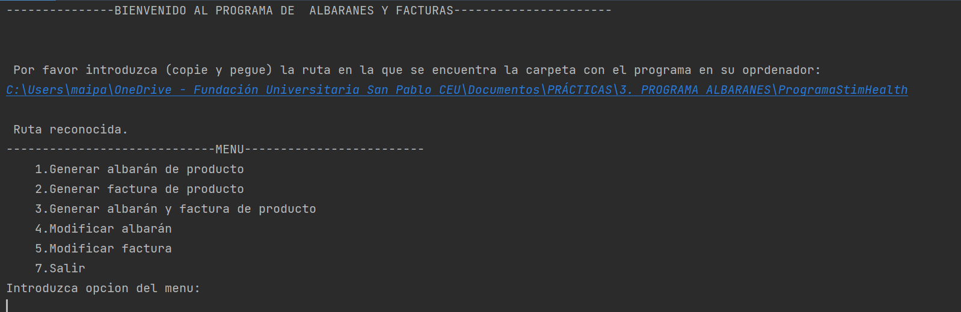

**FUNCIONES DEL PROGRAMA**

El programa es capaz de generar tanto un albarán como una factura. Para ello, el usuario, deberá introducir la información necesaria que será pedida por teclado, y seleccionar el hospital del que se va a efectuar el archivo.

El número de pedido de cada archivo se generará aleatoriamente, siendo un número de 10 dígitos, único.

El programa genera por defecto un archivo para el catéter de tipo lumbar (15G), para el cual están definidos los precios. No obstante, antes de que se genere el archivo, se le preguntará al usuario si el cliente desea realizar la compra de otro tipo de catéter, siendo este de tipo “Cervical” (18G) y el número de unidades que desea de ese producto.

El precio de este último tipo de catéter, por defecto, será el mismo que el del lumbar; excepto en los siguientes casos registrados en el programa:

* QUIRÓN SALUD TOLEDO – 105.0 €
* HOSPITAL UNIVERSITARIO REY JUAN CARLOS – 84.0 €
* HOSPITAL SAN RAFAEL – 94.50 €

**DATOS**

Los hospitales registrados en la base de datos son los siguientes:

**POSIBLES IMPLEMENTACIONES**

1. Crear opción 5 y 6 del menú para añadir o eliminar un hospital de la base de datos y sus respectivas plantillas.
2. Mejorar el aspecto del programa
3. Generar albarán o factura de otros productos